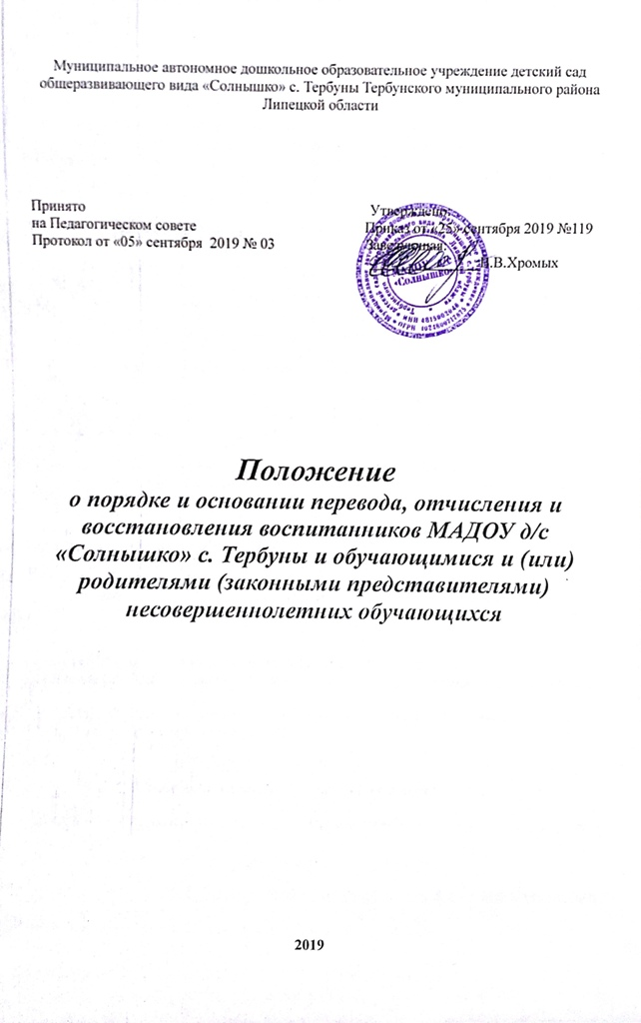
Муниципальное автономное дошкольное образовательное учреждение детский сад общеразвивающего вида «Солнышко» с. Тербуны Тербунского муниципального района Липецкой области

Принято Утверждено:
на Педагогическом совете Приказ от «25» сентября 2019 №119
Протокол от «05» сентября 2019 № 03 Заведующая:
_______________В.В.Хромых

Положение
о порядке и основании перевода, отчисления и восстановления воспитанников МАДОУ д/с «Солнышко» с. Тербуны и обучающимися и (или) родителями (законными представителями) несовершеннолетних обучающихся

2019
1.Общие положения
1.1.Настоящее Положение о порядке и основании перевода, отчисления , восстановления ( далее Положение) Муниципального автономного дошкольного образовательного учреждения детский сад общеразвивающего вида «Солнышко» с.Тербуны Тербунского муниципального района Липецкой области регулирует порядок и основание перевода, отчисления и восстановления воспитанников.
1.2. Положение разработано в соответствии с Федеральным законом от 29.12.2012г. № 273-Ф3 «Об образовании в Российской Федерации», Уставом учреждения.

2. Порядок и основания перевода воспитанников

2.1. Перевод воспитанников осуществляется в следующих случаях:
- при переводе в следующую возрастную группу;
- при переводе в дошкольное учреждение присмотра и оздоровления, компенсирующей направленности (на период оздоровления или коррекции);
- при переводе воспитанников в другое дошкольное учреждение на период ремонта;
- в иных случаях по заявлению родителей.

2.2. Перевод в следующую возрастную группу осуществляется с 01 июня по 01 сентября ежегодно в связи с достижением воспитанниками следующего возрастного периода, на основании приказа заведующего ДОУ.

2.3. Перевод воспитанника в другое образовательное учреждение может быть:
- по заявлению родителей (законных представителей) воспитанника, в том числе в случае перевода воспитанника для продолжения освоения программы в другую организацию, осуществляющую образовательную деятельность;
- на основании медицинского заключения о состоянии здоровья ребёнка, препятствующего его дальнейшему пребыванию в ДОУ.
- на основании рекомендаций психолого– медико - педагогической комиссии и с согласия родителей (законных представителей);
- на основании приказа Учредителя о закрытии Учреждения на ремонт, с согласия родителя (законного представителя). Учредителем предоставляется место в другом ДОУ села.

2.4. Основанием для перевода является приказ заведующей ДОУ, о переводе воспитанника. Приказ издаётся в течение 3-х дней со дня регистрации заявления родителя.

2.5. Восстановление воспитанника осуществляется в соответствии с установленными Правилами приёма воспитанников в ДОУ.

3. Порядок отчисления воспитанников

3.1 Отчисление воспитанников из дошкольных групп может производиться по следующим основаниям:
- связи с получением образования )завершением образования);
- досрочно по основаниям.
3.2. Образовательные отношения могут быть прекращены досрочно в следующих случаях:
- по инициативе обучающегося или родителей ( законных представителей) несовершеннолетнего обучающегося, в том числе в случае перевода обучающегося для продолжения основания образовательной программы в другую организацию, осуществляющую образовательную деятельность;
- по инициативе организации, осуществляющей образовательную деятельность, в случае, помимо прочего, установления нарушения порядка приема в образовательную организацию, повлекшего по вине обучающегося его незаконное зачисление в образовательную организацию;
- по обстоятельствам, не зависящих от воли обучающегося или родителей ( законных представителей) несовершеннолетнего обучающегося и организации, осуществляющей образовательную деятельность, в том числе в случае ликвидации организации, осуществляющей образовательную деятельность.
3.3. Основанием для прекращения образовательных отношений является распорядительный акт организации, осуществляющей образовательную деятельность, об отчислении обучающегося из этой организации. Права и обязанности обучающегося, предусмотренные законодательством об образовании и локальными нормативными актами организации, осуществляющей образовательную деятельность, прекращаются с даты его отчисления из организации, осуществляющей образовательную деятельность.

4. Порядок восстановления воспитанников

4.1. Зачисление воспитанника, ранее отчисленного из ДОУ осуществляется на основании вновь полученного направления отдела образования администрации Тербунского муниципального района Липецкой области на зачисление воспитанника в ДОУ.

5. Порядок урегулирования спорных вопросов.

5.1. Спорные вопросы, возникающие между родителями (законными представителями) воспитанников и администрацией ДОУ, регулируются Учредителем ДОУ и незапрещёнными законодательством Российской Федерации иными способами защиты прав и законных интересов.

